PH IT Project 管理文檔
PH IT Project - P001446
需求變更
Change Request
項目編號 | P001446 |  |  | 文檔編號 | 01-01
項目名稱 | IDO PC Barcode Label
標題
當前版本 | V1.0
日期 | 2010-12-01
作者 | Peter Zhou
說明
日期 | 版本 | 作者 | 修改內容
2010-12-01 | 1.0 | Peter | Samson提出的修改需求

IT部負責人: PeterZhou 用戶代表: Samson

備注:
- IT部負責人簽名表示: 已經明白需求的要求並可安排資源開發

- 用戶代表簽名表示: 用戶已經明白本文中陳述的內容並同意IT部安排開發

- 本需求文件的用意,旨在清晰紀錄用戶對于系統的一切業務邏輯的變更要求, 及相應系統能够提供的功能. 避免在溝通過程中因爲誤會而導致的延誤及重複開發, 影響開發的進度, 保障IT部及用戶雙方的利益.

- 本文件也是在IT部項目管理機制下被監管的, 在這機制下, 系統的質量才會受到保證, 從而提供高質素及穩定的系統給用戶使用.
Change Request
- 報表新格式:
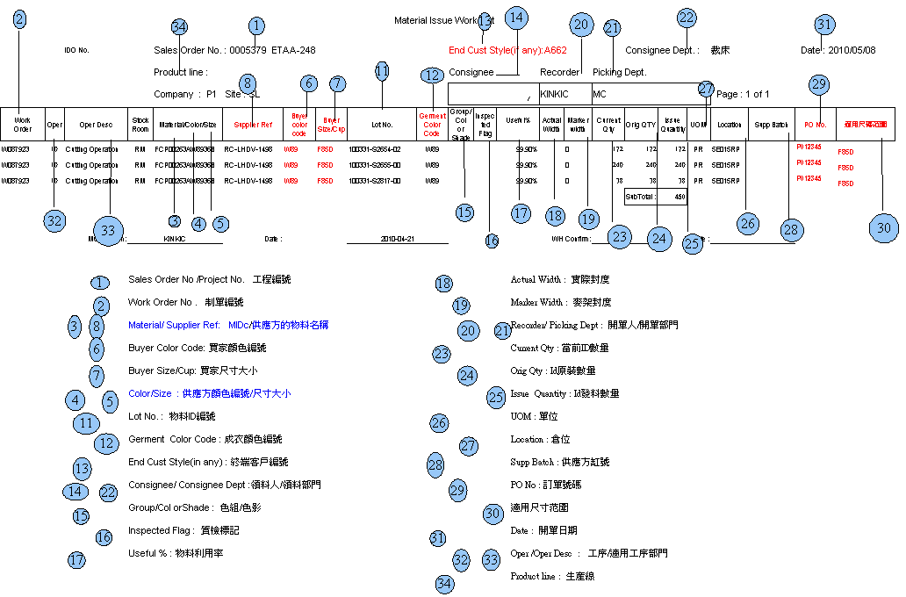

- 任意標簽打印功能需作改進.

- 現時從任意標簽打印（從ERP取數據）時只可打印有倉存數量之ID#，因自動分ID打印有時ID遺失或系統問題而未能打出（曾有反映），當此ID消數後就無法列印而影響發料，根據實際需要，數量爲"0"時”也需從ERP取數據照樣可以列印ID，只是列印出的ID結餘數量爲“0”而已，請予安排改進（圖2.1＆2.2）！

- 現時任意標簽打印（從ERP取數據）之”位置“（即倉位）欄在ERP系統已升至7位，即：X XXXX RP (第一位為：樓層代號，中間四位為：倉位代號，後兩位爲：Stock Status) ﹔請將此三段（即：樓層、倉位、Status） 分開設置幷可獨立運行也可組合運行，故請作相關改進（圖2.2）！

- 任意標簽打印（不從ERP取數據）之”位置“欄現只可輸入四位，因現ERP系統實際已升至七位數，故請改進爲可任意輸入七位數即可（圖2.3）

(圖2.1)
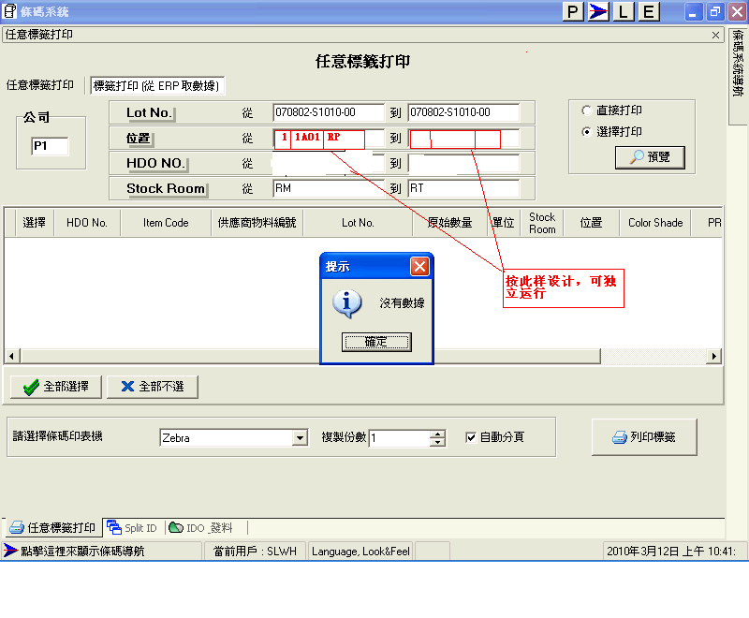
(圖2.2)
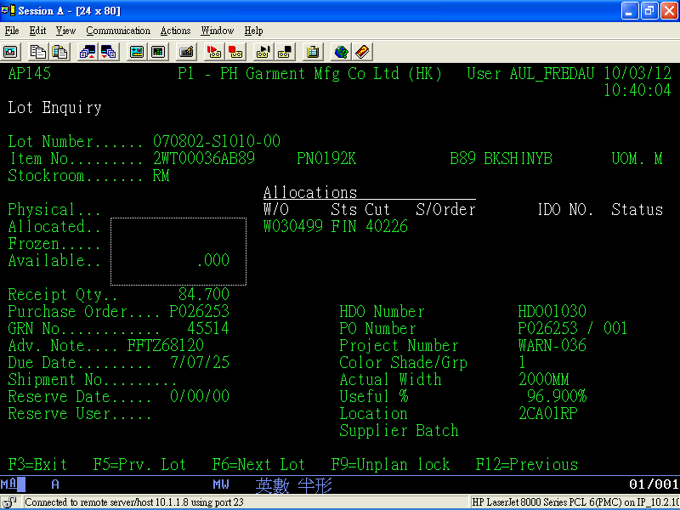

(圖2.3)
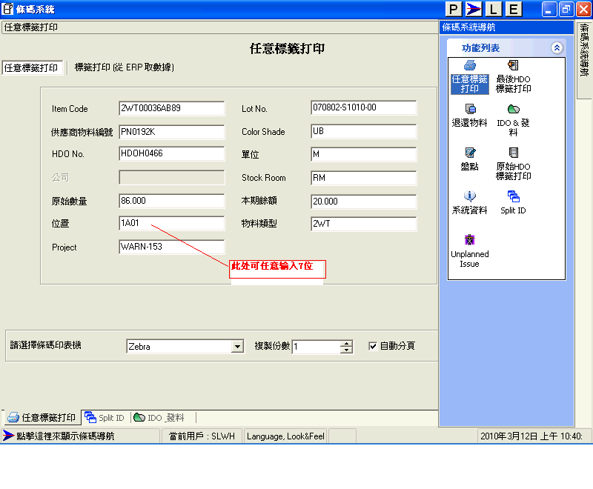

- Label 新格式:
